第三代遥控器教程：  
一、简介：  
  
  
       经过多次曲折的开发历程后，三代控正式版终于宣告正式问世了。相比于原来规划的版本，去掉了一些复杂和花哨的东西，正式版电路更简单，功能更加实用。  
  
三代控，能够这么玩！：     
       全中文菜单大屏显示，设置轻松搞定。英文控什么的最讨厌了，楼主入魔时买的天六二代遥控器，到现在还得看着说明书才知道自己设置的对不对。   
        数据回传！三代的核心特色功能，让你随时知道飞机的电量还有多少，信号好不好。        
       功能强大的ＰＰＭ信号输入／输出器，可以用来玩模拟器，教练模式带新手，还能自定义映射通道，两台遥控器操作一个模型或从PPM扩展头追等。　　  
        支持可编程的自动动作发生器，一个按键就能让你的模型做出预设的动作。  
        ２．４Ｇ全频扫描。查看信号质量，避开可能的干扰源。  
  
        除此之外，作为一款遥控器该有的功能他都有多机型参数保存、微调、通道反转、舵量控制、线性调节、自定义的混控器、自定义的跳频、电池电压显示、低压报警、操作音效、遥控计时提醒、开机自检等功能，多达7个模拟通道、5个开关通道。  
  
        当然除了基础功能，更多高级遥控器功能还在持续的开发完善中，会持续更新。如此高的性能，价格却低廉的难以想象，因为你只需要出几十元的原器件成本，而楼主心血开发的程序免费开源给你使用。  
  
  
  
  
  
  
二、使用手册  
  
  
1、通道分配  
三代具有更大的自由性，比如所有的通道都可以随意配置，不过这给一些航模新手带来困扰，比如哪个通道插电调，哪个通道插副翼，答案是随便插。当然遥控器的默认配置其实和商品控是一样的：  
默认配置是美国手：  
    左手遥杆：上下油门（接收机3通道），左右方向（接收机4通道）  
    右手遥杆：上下升降（接收机2通道），左右副翼（接收机1通道）

三、电路焊接：  
  
１，先焊接上单片机、电容晶振并下载程序。  
看到这估计你手中的烙铁已经饥渴难耐了，首先打一下预防针，焊接不及格会出现各种问题：  
  不要堆太多锡，最好让板面整洁，可以像楼主那样使用电阻腿当导线；  
  板子上残留焊锡膏、焊点之间如果有奇怪的残留物，会有用万用表量不出来的问题  
    
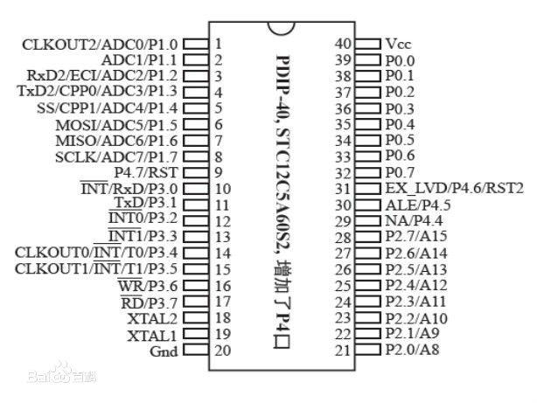

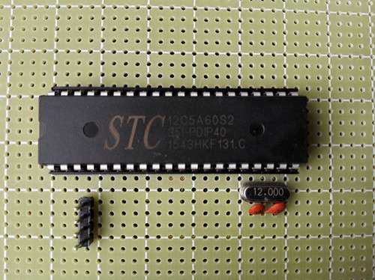   
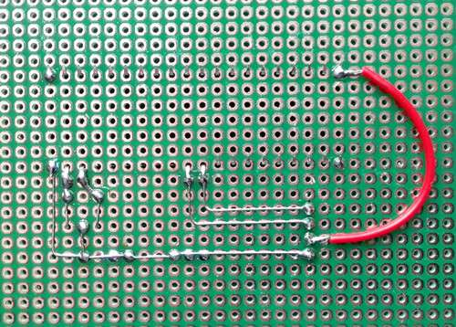   
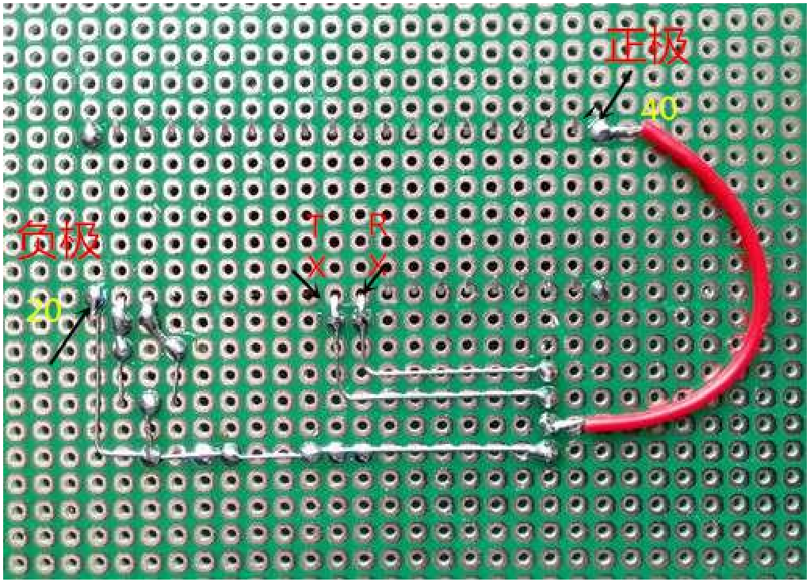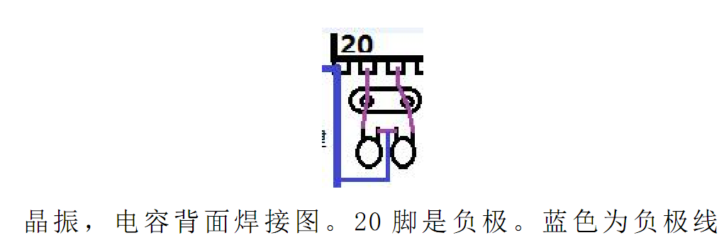  
2，焊接显示屏，如果下载程序正确，会有显示效果。单片机和液晶屏电压的关系详见下面的遥控器供电介绍  
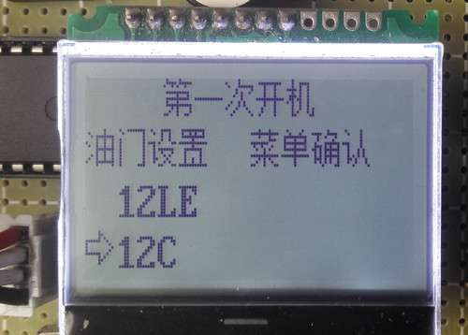   
   
  
3，显示屏能显示，ＤＩＹ已经成功一半，接下来按楼下的电路图逐个焊上摇杆、按键，无线模块，一个最少原件能够工作的四通道遥控器已经完成。  
对于一般的模型控制，4通道已经够了，其他旋钮开关之类的不用焊。  
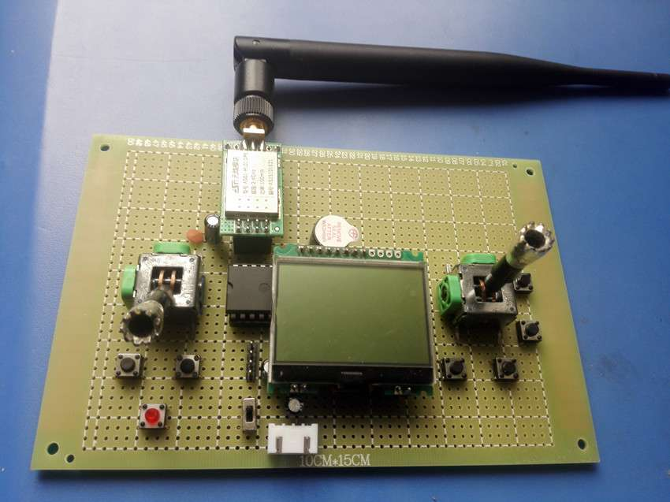   
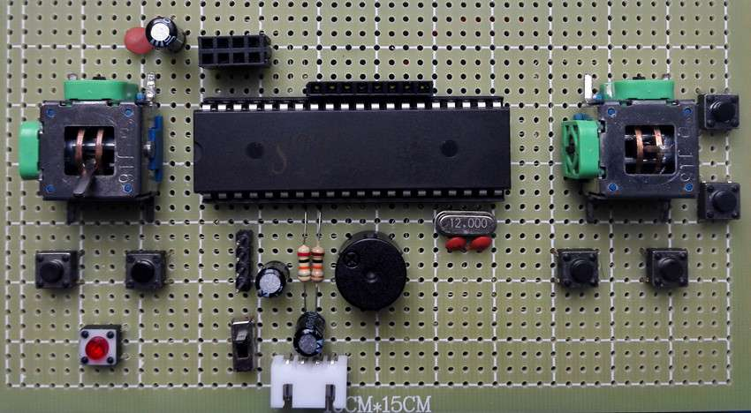   
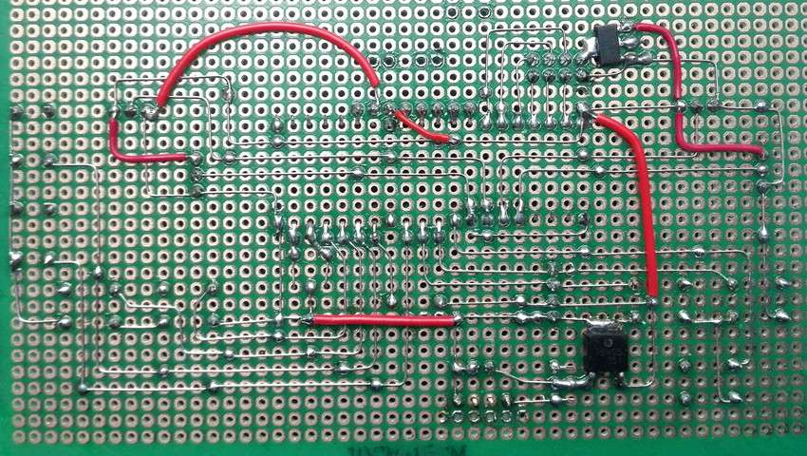   
  
4，如果需要控制额外的设备和功能（如起落架、航灯、云台等），添加旋钮通道，开关通道等，构成多通道功能完全版。  
背面焊接图：  
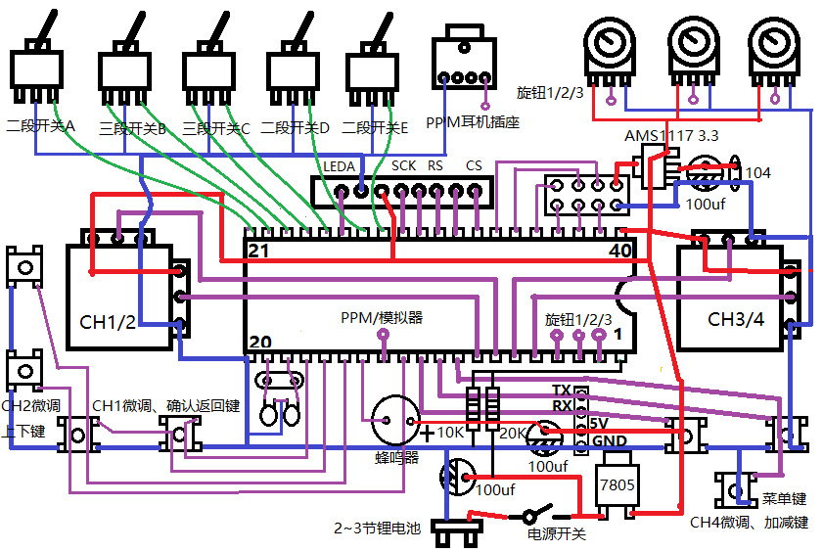   
  
原理图：  
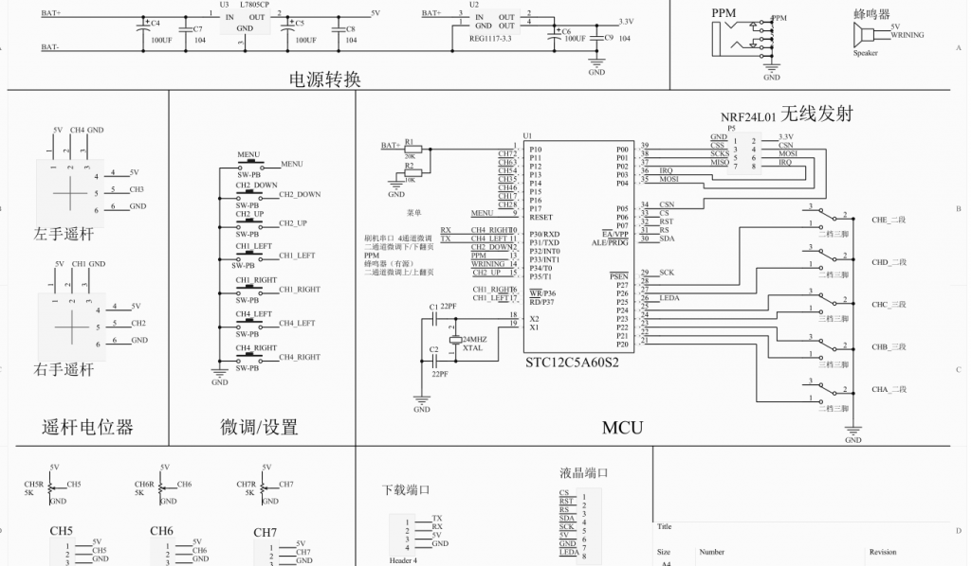   
部分有误，晶振为12M  
  
  
关于遥控器供电：  
如果电池用3S（11.1V），那么5V稳压只能用7805，如果用开关电源，滤波一点要做好；  
如果电池用2S（7.4V），那么5V稳压可以选择AMS1117 5.0（注意引脚顺序和7805不一样，左负右输入，中间是5V输出。这个芯片3S会发热）；  
如果电池用1S（3.7V），单片机必须更换为STC12LE5A60S2，屏也必须改成3V屏！然后两个稳压芯片都换成HT7333（注意引脚顺序和7805不一样，左负，中间是输入，右是3.3V输出）就可以了，这个方案也可以支持2S电池。另外，蜂鸣器要加三极管放大。  
  
关于电压检测：  
很多人遇到电压显示不准的问题：  
  
如果单片机为12C5A（5V），7805稳压（压降2V），只能检测7V以上电压；  
如果单片机为12C5A（5V），AMS1117 5.0稳压（压降1.3V），只能检测6.3V以上电压；  
只有单片机为12LE5A（3.3V）时，才能准确检测到1S锂电池或5V充电宝的电压；  
  
如果显示差的不多，可以通过设置微调+-10%；如果电压差很多，那么是检测电路不对，还要仔细检查。  
  
  
  
  
  
元件清单：（为避免广告嫌疑，图片随机抓取，大多数物品可以一站式购齐）  
1、STC12C5A60S2 DIP-40单片机一个，12M晶振及30P瓷片电容两个。USB转串口下载器一个。  
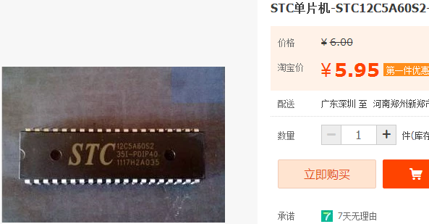   
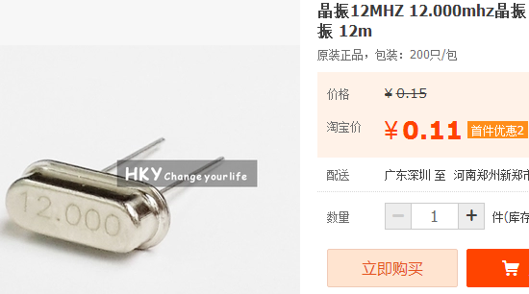   
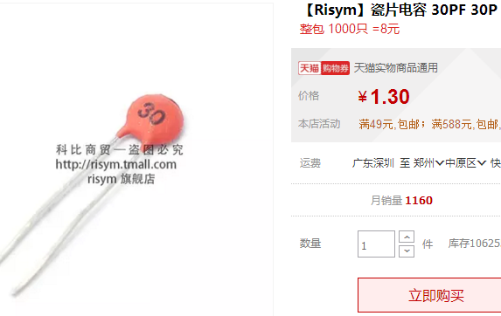   
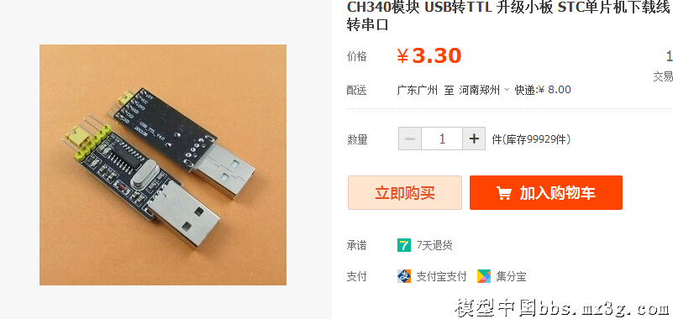   
  
2、稳压芯片AMS117 3.3一个，78m05或AMS1117 5.0一个。  
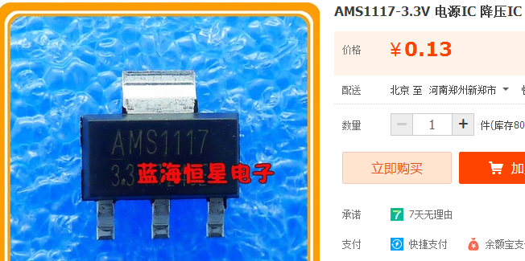   
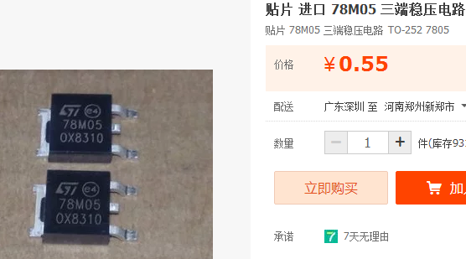   
  
3、晶联讯12864一个.（带不带字库都无所谓，5V和3V要选好）  
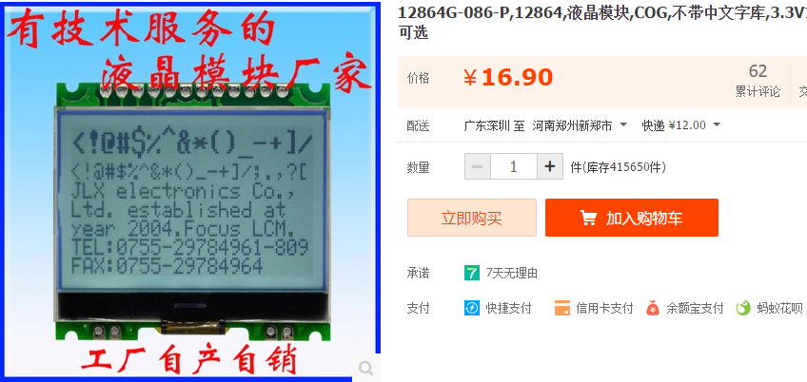   
  
4、油门摇杆电位器和普通摇杆电位器（区别：油门电位器不自动回中，如果制作目的是车船遥控器，可以都用普通摇杆）。  
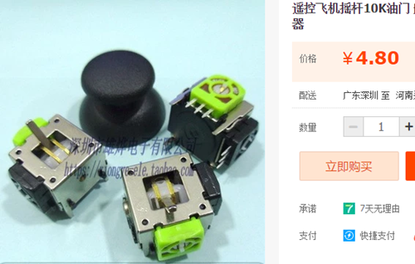   
  
5、10K电阻、20K电阻一个（选1%精度的），按键7个。  
  
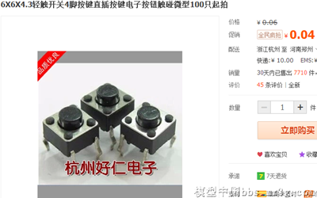   
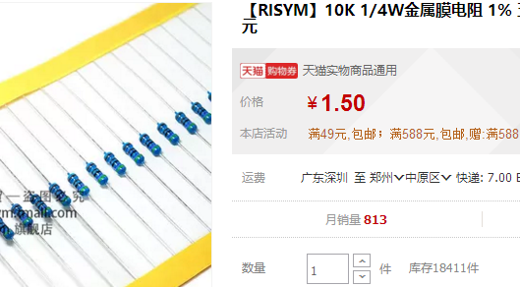   
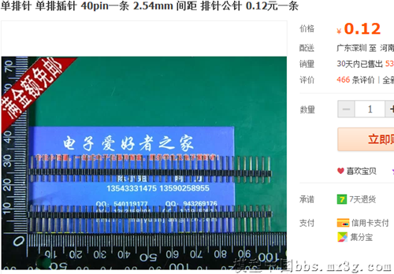   
  
6、 100uf 16V电容三个，104瓷片电容一个。  
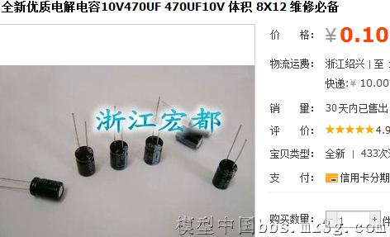   
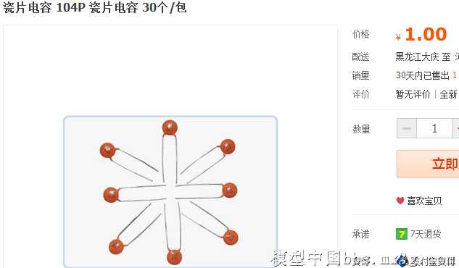   
  
7、耳机插座一个（用于输入输出PPM模拟信号），蜂鸣器一个。  
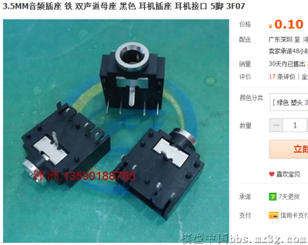   
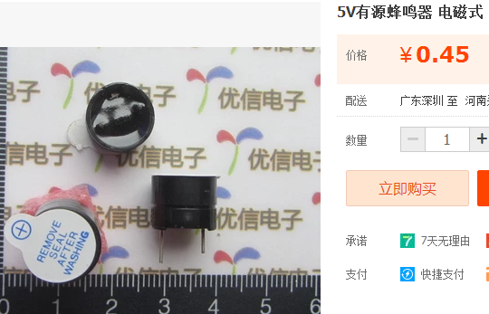   
  
8、扭子开关、旋钮电位器。  
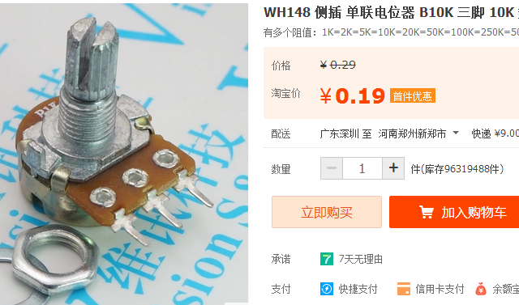   
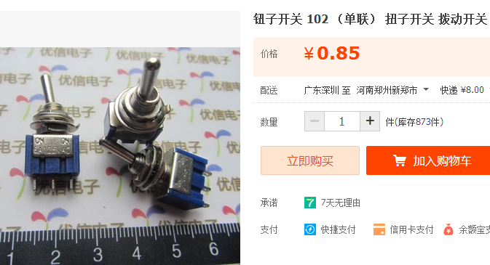   
  
  
9、最后要说的是无线模块的选取。市面上各种模块质量参差不齐，如果你想获得更远的距离，那一定要买好的模块。  
        
    低配版：4.5元模块做发射，4.5元做接收，地面距离100米；  
    中配版：35元模块做发射，4.5元做接收，地面距离200米到400米间；  
    高配版：35元模块做发射，35元作接收。地面距离》1000米；  
      
    PCB天线更换为外置天线后效果可再增加30%。  
  
  
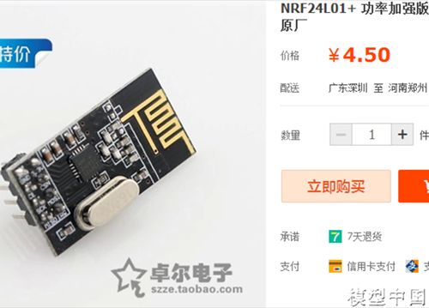   
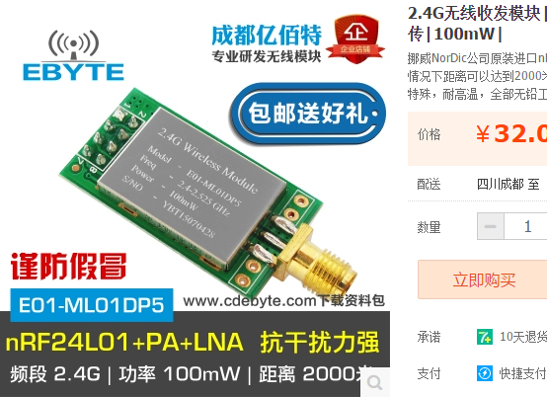

**40**

**21**

**20**

**1**

|  |
| --- |
| 四、下载固件  楼主一直在努力开发和开源，但是个人的力量究竟有限，何况现实身份还是一个没有经济能力的学生，所以在此开放众筹，如果楼主的开源系列给你带来了乐趣，那么不妨你也来支持一下楼主。 大家的支持是楼主前进的动力！ 众筹链接：[一元众筹](http://item.taobao.com/item.htm?spm=a1z10.1-c.w4004-5247888785.2.QBTutA&id=45574809443) （已有数十位热心的网友支持，十分感谢）  请制作成功的积极向我反馈，反馈内容包括：你制作后的图片，你发现的BUG，你的改进意见等。  三代正式A版更新！！ 固件：         遥控器下载此固件，下载时记得勾选“复位做IO”。         http://bbs.mx3g.com/static/image/filetype/unknown.gif [萝丽三代遥控器正式A版固件.hex](http://bbs.mx3g.com/forum.php?mod=attachment&aid=ODI3MzU3fGI1ZjRlYjk4fDE0OTM3Nzc1NTJ8NDE4NDkxfDQ0NzIyMg%3D%3D) (126.77 KB, 下载次数: 25655)          三代新推出的接收机，下载时只需选择12.000M时钟即可。         http://bbs.mx3g.com/static/image/filetype/unknown.gif [萝丽新版6通接收机A版固件.hex](http://bbs.mx3g.com/forum.php?mod=attachment&aid=ODQ4OTc0fDJjN2I5ZGMxfDE0OTM3Nzc1NTJ8NDE4NDkxfDQ0NzIyMg%3D%3D) (11.17 KB, 下载次数: 5149)           原来做了二代接收机的，也没有抛弃你们哦，通过升级可以兼容继续用         http://bbs.mx3g.com/static/image/filetype/unknown.gif [萝丽旧版6通接收机兼容A版固件.hex](http://bbs.mx3g.com/forum.php?mod=attachment&aid=ODI3MzUyfDMwNzM1MDEwfDE0OTM3Nzc1NTJ8NDE4NDkxfDQ0NzIyMg%3D%3D) (9.23 KB, 下载次数: 8536)          http://bbs.mx3g.com/static/image/filetype/unknown.gif [萝丽旧版12通接收机兼容A版固件.hex](http://bbs.mx3g.com/forum.php?mod=attachment&aid=ODI3MzU0fDYwNDk4NDg1fDE0OTM3Nzc1NTJ8NDE4NDkxfDQ0NzIyMg%3D%3D) (9.96 KB, 下载次数: 6100)    程序源码         http://bbs.mx3g.com/static/image/filetype/rar.gif [萝丽三代遥控器正式A版程序.rar](http://bbs.mx3g.com/forum.php?mod=attachment&aid=ODI3MzU1fDc0ZGM2OTM4fDE0OTM3Nzc1NTJ8NDE4NDkxfDQ0NzIyMg%3D%3D) (28.93 KB, 下载次数: 10373)          http://bbs.mx3g.com/static/image/filetype/unknown.gif [萝丽新版6通接收机A版程序.c](http://bbs.mx3g.com/forum.php?mod=attachment&aid=ODQ4OTczfDNkMzMxN2QxfDE0OTM3Nzc1NTJ8NDE4NDkxfDQ0NzIyMg%3D%3D) (16.45 KB, 下载次数: 8461)          http://bbs.mx3g.com/static/image/filetype/unknown.gif [萝丽旧版6通接收机兼容A版程序.c](http://bbs.mx3g.com/forum.php?mod=attachment&aid=ODI3MzUxfGRkYmI5MTdlfDE0OTM3Nzc1NTJ8NDE4NDkxfDQ0NzIyMg%3D%3D) (14.32 KB, 下载次数: 12899)          http://bbs.mx3g.com/static/image/filetype/unknown.gif [萝丽旧版12通接收机兼容A版程序.c](http://bbs.mx3g.com/forum.php?mod=attachment&aid=ODI3MzU2fDRiNjU2ZmFhfDE0OTM3Nzc1NTJ8NDE4NDkxfDQ0NzIyMg%3D%3D) (15.68 KB, 下载次数: 9127)   更新日志：A版 2016.3.20 1、完整的8通道遥控器的所有功能； 2、回传BEC电压、动力电池电压、遥控信号质量； 3、8通道PPM输入/输出，模拟器/教练； 4、自定义失控舵量，调整后会实时更新到接收机，LED灯会闪一下； 5、摇杆校准，进入校准后晃动每个摇杆到最大值，再次按确认键保存； 6、输入输出双层映射，输入映射用于适应操作习惯，输出映射可以调整通道顺序、实现虚拟Y线等；        常见问题解答 Q and A：   Q：按菜单键没有反应怎么办？ A：没有勾选“复位做IO“选项。这个问题强调很多遍，然而经常还有人出错……Q_Q *很多问题都是下载时没有正确设置造成的。  Q：出现一些奇怪的问题、不正常工作了怎么办？ A：有可能是数据保存出错照成的，勾选“下次下载程序时擦除EEPROM”并重新下载两次，可以将单片机恢复到最初的状态。 *遥控器开机时长按菜单键也可以强制恢复出厂。  Q：12864液晶出现倒显、镜像等问题？ A：液晶屏的电压过低导致，如果用单节锂电供电，液晶屏需要改成HT7333稳压（板载的3V稳压芯片压降大）；  Q：只焊接单片机可以下载程序，全部做好后不能下载了？ A：这是下载器电流不足引起的，可以拆掉大容量电容再试试。 *如果你的下载器是CH340g，那么5V和VCC一定要连接在一起。 *如果还不行，那么可以尝试外接电源下载法，遥控只接GND、TX、RX，点击下载后，再接通外部5V电源。  Q：遥控和接收怎么对频？ A：有三种方法进入等待对频状态： ┌——如果是新制作的接收机，那么第一次开机就是等待对频状态； ├——接收机通过第二条Q A的方法也可恢复为第一次开机状态； └——使用金属物品，将接收机5/6通道相互连通在一起（就是把单片机5/6通的引脚短接），然后通电，也可以重新对频； *如何判断等待对频状态：上电后LED直接高亮； *如何判断已经对过频：上电时LED灯会闪一下再熄灭。如果此时遥控没有开机，2秒后会再亮； *如何判断故障状态：上电时LED灯会快速闪烁。可能是模块接线不良或电源不稳； *确认进入等待对频状态，遥控器选择对频，屏幕会显示通信成功。 *如果很长时间不能成功，那么不要折腾怎么对频了、对频怎么这么麻烦、到底怎么对频……(*>﹏<*)，这是电路出现问题，检查电路吧。  Q：遥控可以和接收机通信，但舵机乱响不受控制什么原因？ A：使用晶振的接收机下载时一定注意不能勾选“内部时钟”。  Q：我做了好几个接收机，怎么用一个遥控控制它们？ A：虽然是多个接收机，但肯定是不同时间分别工作的，所以遥控只需个性化设置一次，然后分别与每个接收机对频即可。    教程出来很久了，对于大部分在制作过程中出现的异常问题，现在可以总结，90%是焊接和连线不合格，5%是看教程不仔细造成的。 因此如果出现问题，首先检查的就是线路是否良好以及是否遗漏了什么步骤。此外如果你不懂电子的话就不要随意改动，每一步都必须按教程来，没有做不出来的道理。  排除法、替换法  DIY的过程中很容易出错，所谓自己动手丰衣足食，自己多思考思考，多备点元器件，把怀疑有问题的换下来，一般的问题很容易自己解决的。           怎么下载固件？？？  下载固件对会的人来说像喝凉水一样简单，对不会的来说简直像魔法，其实这个真没什么难的，注意一下注意事项就可以了。 1、前提条件：买下载器、安装驱动、制作下载线  ！注意：如果你买的是带短路帽的CH340G模块，模块上VCC要和5V短路。否则极易下载失败 http://www.mx3g.com/data/attachment/forum/201412/03/233141vqdrkc6rajdq65sd.jpg   在电脑上安装下载器的驱动 http://bbs.mx3g.com/static/image/filetype/rar.gif [驱动软件.rar](http://bbs.mx3g.com/forum.php?mod=attachment&aid=ODI1NDU3fGYwNjZkNGIwfDE0OTM3Nzc1NTJ8NDE4NDkxfDQ0NzIyMg%3D%3D) (215.84 KB, 下载次数: 4788) 驱动不保证一定可用，出现问题换另一个版本试试。 http://bbs.mx3g.com/static/image/filetype/zip.gif [CH341SER.ZIP](http://bbs.mx3g.com/forum.php?mod=attachment&aid=ODI2MDU1fGY2YjZlYzM0fDE0OTM3Nzc1NTJ8NDE4NDkxfDQ0NzIyMg%3D%3D) (187.98 KB, 下载次数: 3385)  http://bbs.mx3g.com/static/image/filetype/rar.gif [CH341SER.rar](http://bbs.mx3g.com/forum.php?mod=attachment&aid=ODI2MDU0fDFkOWRmN2I5fDE0OTM3Nzc1NTJ8NDE4NDkxfDQ0NzIyMg%3D%3D) (175.26 KB, 下载次数: 4396) 楼主win7/win10 64位电脑 所用的驱动  下载线的制作非常简单，在GND或5V上接一个开关就行，TXD与RXD分别接电路图中标注的引脚。 http://www.mx3g.com/data/attachment/forum/201603/20/045104h2jiz7i8rqi0jx6i.png.thumb.jpg   2、打开STC-ISP软件，选择单片机型号和COM号；如果出现超出文件大小是单片机型号选错了     正确勾选每个选项；多数异常现象都是由于没有正确勾选导致的     打开程序文件，加载HEX固件；     点击下载，单片机接通电源，等待下载完成。 ！下载固件应该在焊接好单片机、晶振、30P电容之后的第一时间就下载，如果下载不了继续焊接也是白搭； ！如果一直在检测，试着交叉一下RXD和TXD。必须要有断电重新上电的过程。 ！如果有电容而有些下载器供电不足也会失败，需拆掉电容再下载。  http://bbs.mx3g.com/static/image/filetype/rar.gif [stc-isp-15xx-v6.85.part1.rar](http://bbs.mx3g.com/forum.php?mod=attachment&aid=ODI1NDU2fDAzNzRhNDc1fDE0OTM3Nzc1NTJ8NDE4NDkxfDQ0NzIyMg%3D%3D) (1 MB, 下载次数: 17778)  http://bbs.mx3g.com/static/image/filetype/rar.gif [stc-isp-15xx-v6.85.part2.rar](http://bbs.mx3g.com/forum.php?mod=attachment&aid=OTI4NTc3fGNkODA5NzhhfDE0OTM3Nzc1NTJ8NDE4NDkxfDQ0NzIyMg%3D%3D) (165.79 KB, 下载次数: 1878)   下载设置图： |

[**Windows 10 Pro_副本.png**](http://bbs.mx3g.com/forum.php?mod=attachment&aid=Nzc4MjY3fDdmYTJhOTc2fDE0OTM3Nzc1NTJ8NDE4NDkxfDQ0NzIyMg%3D%3D&nothumb=yes) (47.24 KB, 下载次数: 415)

遥控器下载设置图

[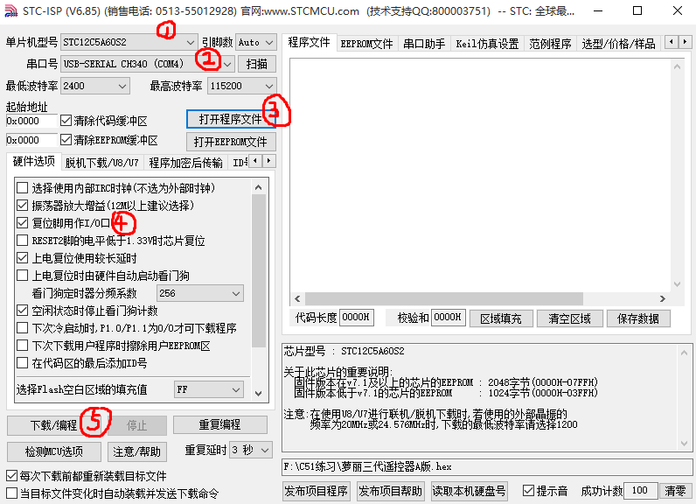](javascript:;)

[**如何更改Win10开始菜单、任务栏和窗口边框的颜色_副本.png**](http://bbs.mx3g.com/forum.php?mod=attachment&aid=Nzc4MjY4fDdkN2E5OGQ1fDE0OTM3Nzc1NTJ8NDE4NDkxfDQ0NzIyMg%3D%3D&nothumb=yes) (58.45 KB, 下

[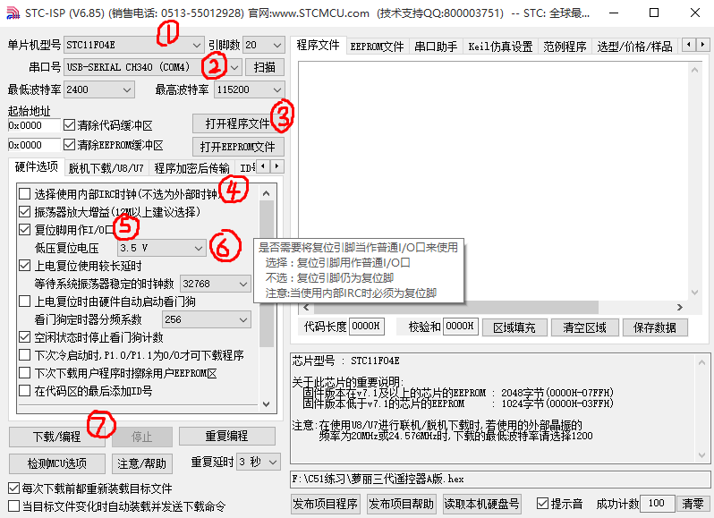](javascript:;)

[**如何更改Win10开始菜单、任务栏和窗口边框的颜色 Windows 10 Pro_副本.png**](http://bbs.mx3g.com/forum.php?mod=attachment&aid=Nzc4MjY5fGY4YWRmODNhfDE0OTM3Nzc1NTJ8NDE4NDkxfDQ0NzIyMg%3D%3D&nothumb=yes) (46.49 KB, 下载次数: 314)

[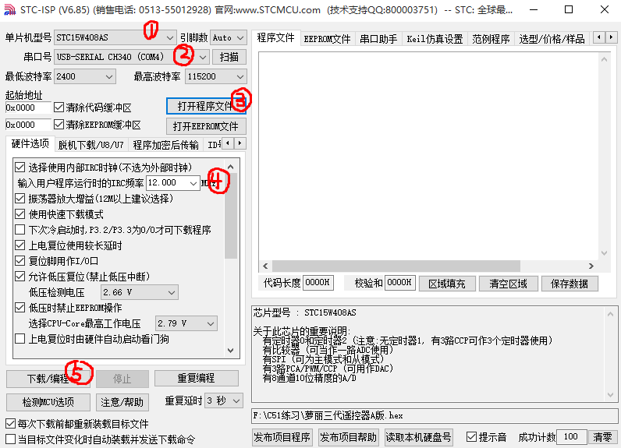](javascript:;)

[**10 Pro_副本.png**](http://bbs.mx3g.com/forum.php?mod=attachment&aid=ODQ5MDc3fGE4ZmYxMjdifDE0OTM3Nzc1NTJ8NDE4NDkxfDQ0NzIyMg%3D%3D&nothumb=yes) (46.35 KB, 下载次数: 136)

[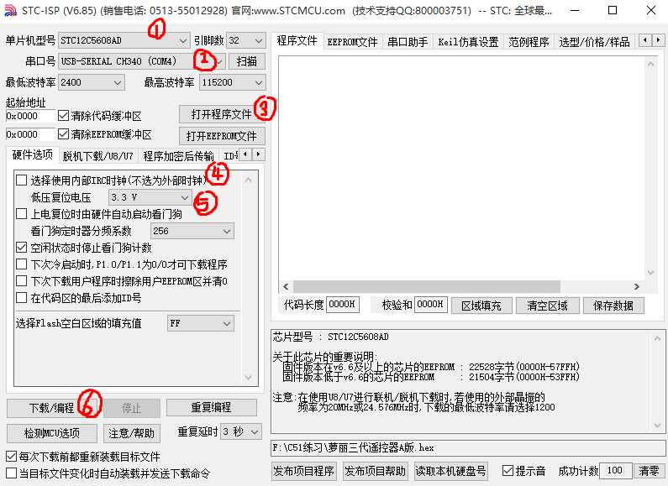](javascript:;)

接收机制作教程：  
  
一、新版6通道接收机  
  
简述：  
      新版接收机功能十分强大，通过它，你可以：  
      1、采用宽电压的芯片，不仅可以用于常见的2S/3S电调，而且可以兼容1S电池，制作微模型。  
      2、信号回传功能，能够回传电压到遥控器显示，省去电压报警器。  
      3、失控保护功能，可以在信号丢失时自动执行预设舵量。  
      4、PPM输出功能，可以做无线模拟器、只用1根线连接四轴飞控等。  
      5、PWM输出，外接MOS管可以直接驱动有刷电机，连电调都可以省了。  
      6、开关电平信号输出，外接三极管可以直接做电子开关，灯控。点火器什么的也可以省了。  
      7、…………  
  
焊接（基础版）：  
功能这么吊电路依然十分简单：  
  
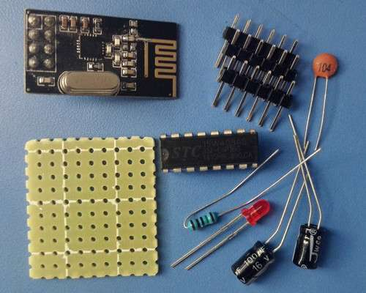   
  
只焊接了单片机时就可以下载程序了  
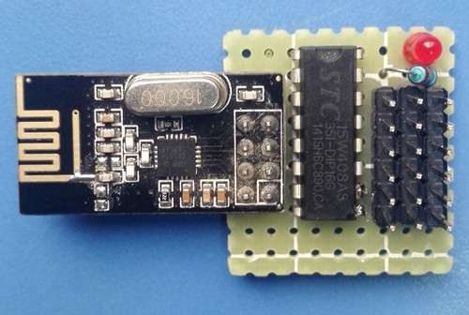   
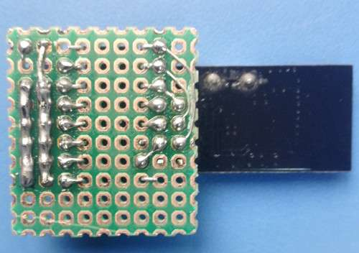   
  
  
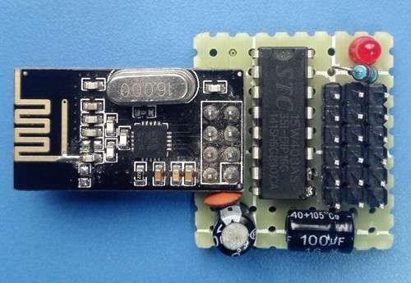   
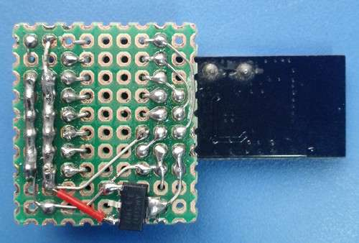   
  
  
背面焊接参考电路：  
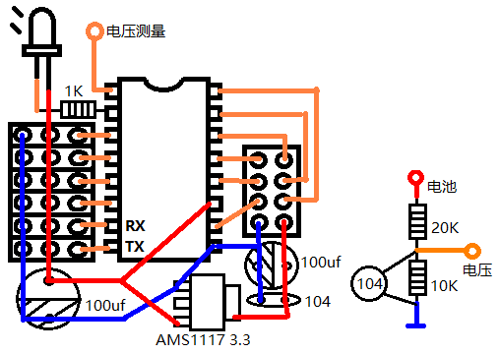   
  
原理图：  
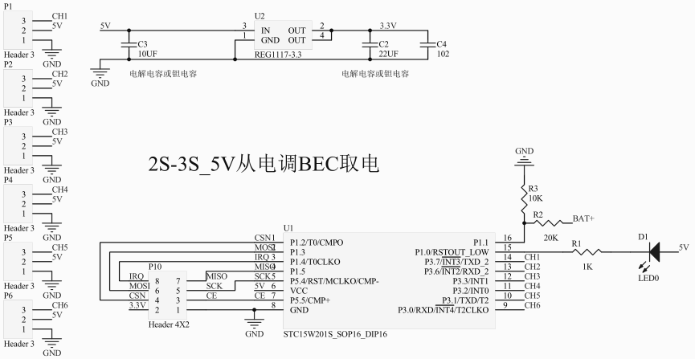   
  
材料清单：  
1、STC15Ｗ408AS DIP-16单片机。  
2、红色发光二极管、1K电阻。  
3、100uf 16V电容两个，104瓷片电容1个。  
4、2.54间距排针，AMS1117 3.3一个。  
5、NRF24L01无线模块一个。  
  
  
功能扩展外围电路：  
  
  
  
  
  
  
  
  
  
  
旧版6通道接收机  
！注意电阻位置前后有变动，以电路图为准。  
！在第一次下载程序成功之前，发光二极管不能接，否则无法下载。正确下载以后，发光二极管不再影响第二次下载  
！再次强调，下载程序一定要按图设置，否则将导致各种不正常  
  
材料清单：  
10孔*10孔洞洞板；  
STC11F04E—DIP20 单片机；  
12M晶振，30P电容；  
电源电容470uf，无线模块电容大于等于47uf，104电容；  
发光二极管，1K欧电阻；  
NRF24L01模块；  
3.3V稳压芯片；  
  
重量只有7g  
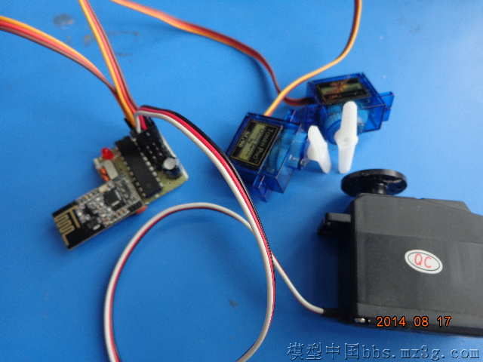   
六通信号输出  
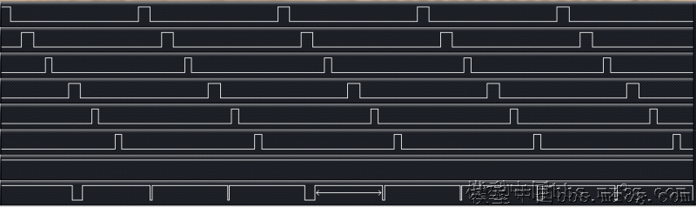   
  
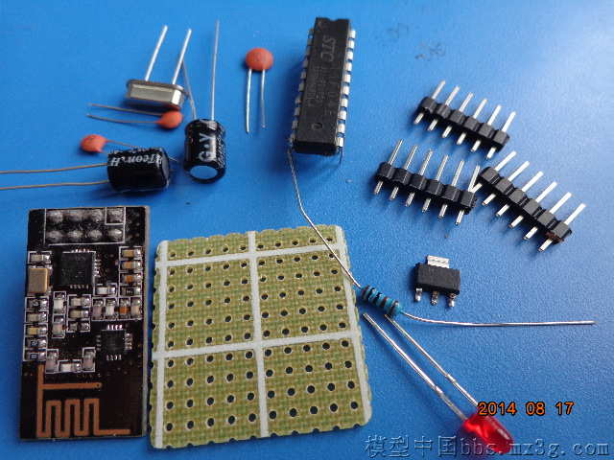   
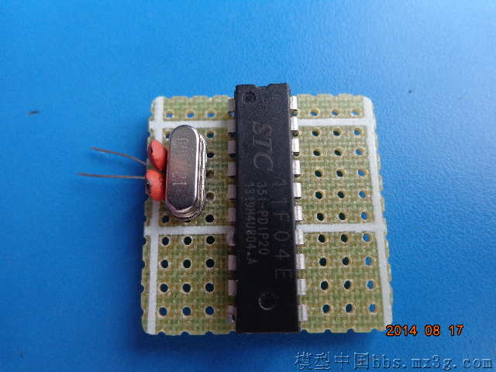   
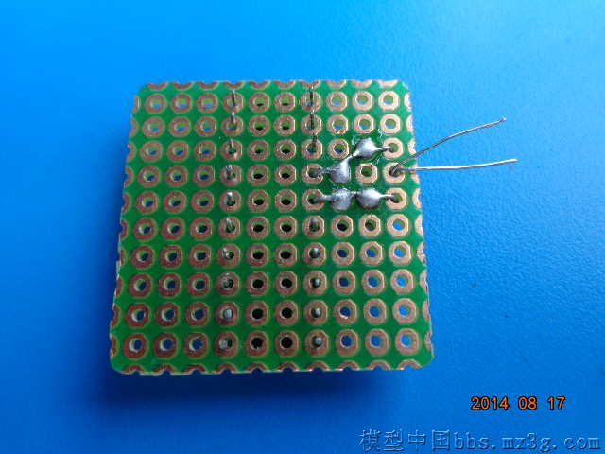   
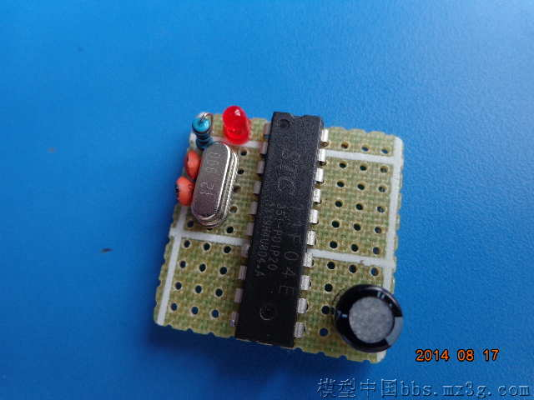   
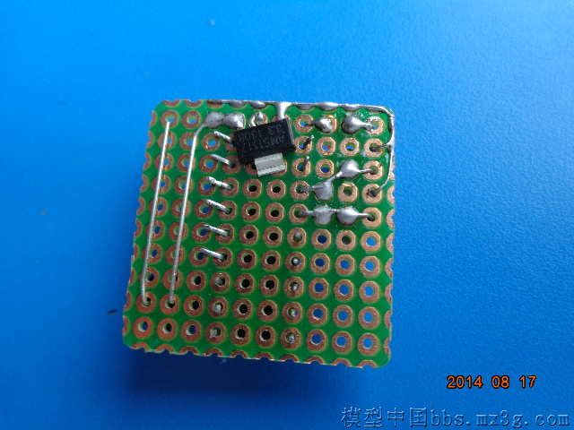   
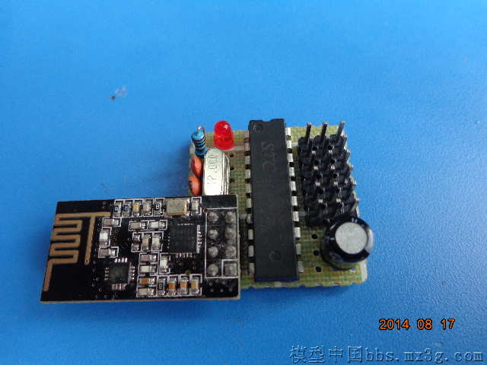   
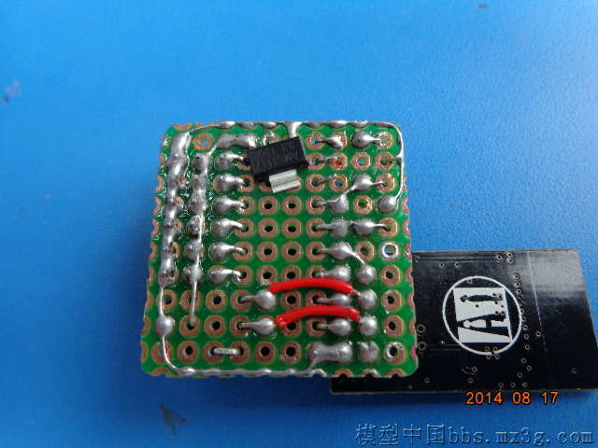   
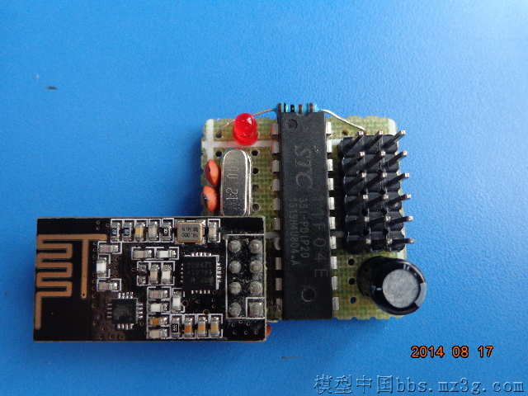   
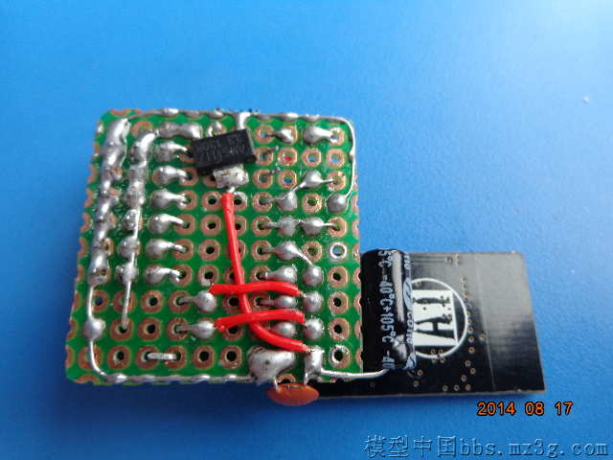   
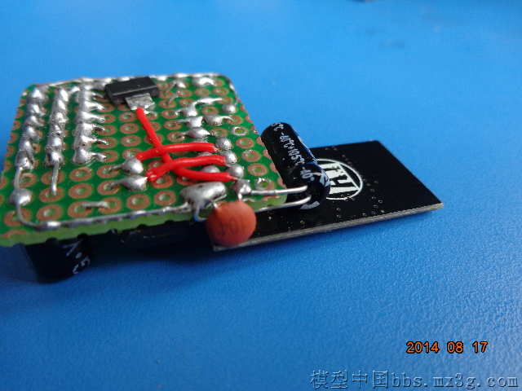   
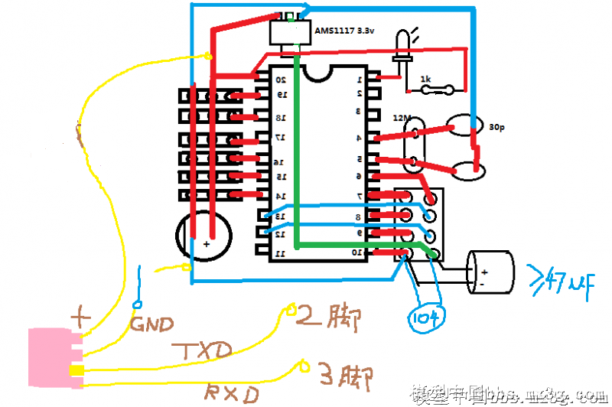   
  
  
  
  
  
  
12通道接收机教程  
芯片：STC12C5608AD   制作方法及材料与六通道基本相同。注意晶振位置前后有变动。  
  
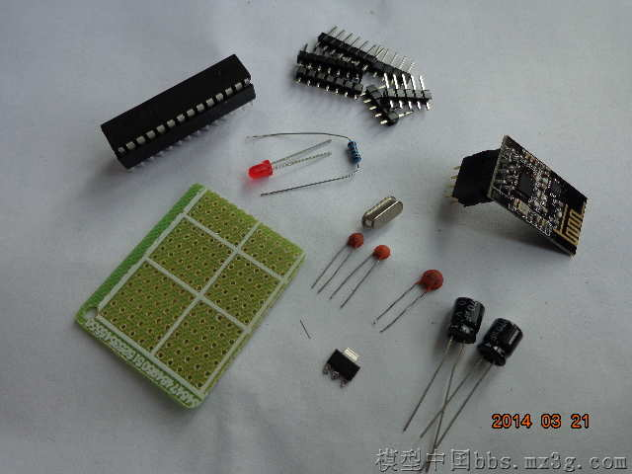   
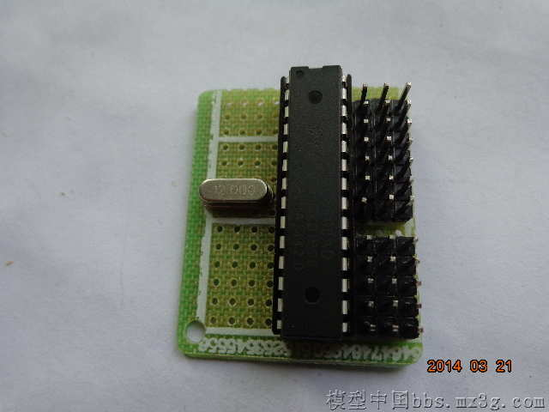   
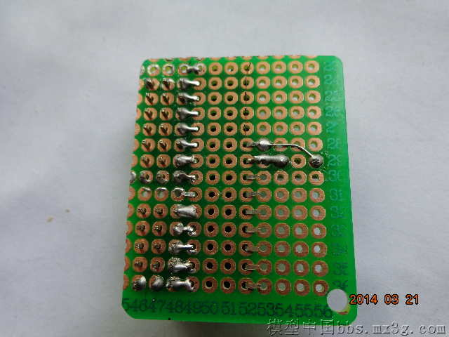   
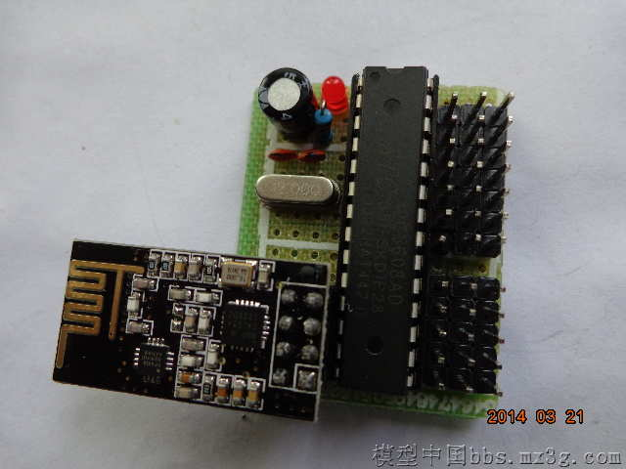   
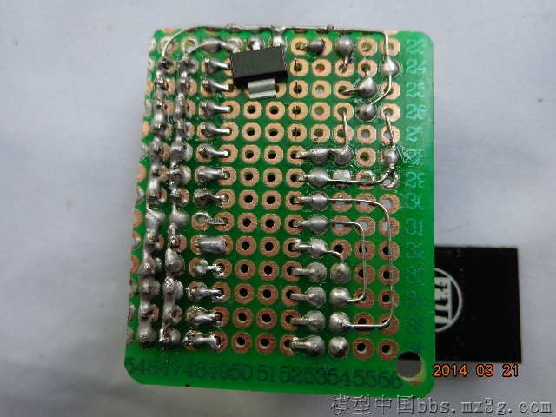   
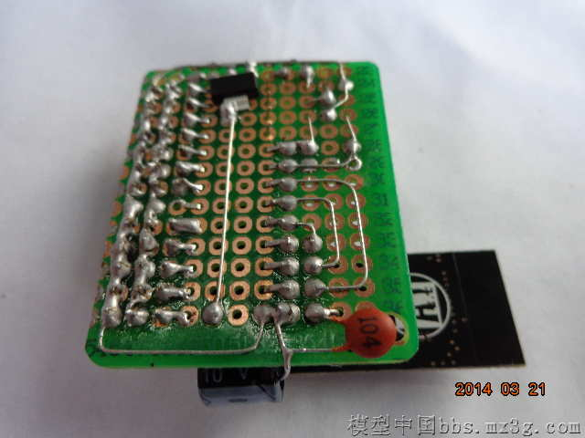   
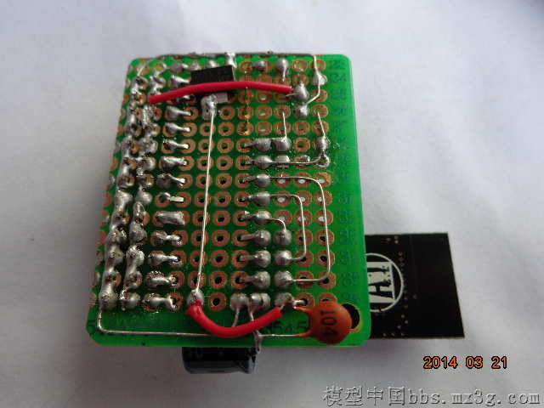   
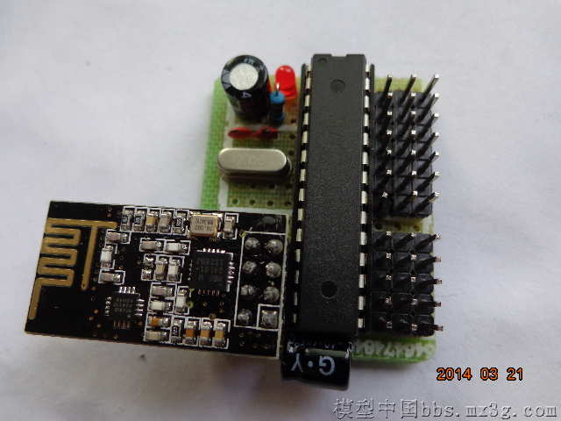   
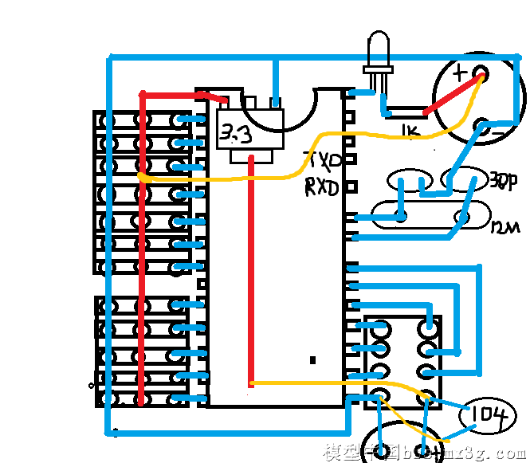   
  
本12通接收机前7通道为模拟通道，后5通道为开关通道，对应于遥控器CHA、CHB、CHC、CHD、CHE。  
  
  
  
4通道PCB轻型接收机教程  
  
  
手工版接收机过于笨重，针对这种情况，楼主新出4通道的轻型PCB接收机。支持5V到3V的宽电压，可用于1S的小车或小飞机。  
  
没有几个元件，应该很好焊接吧！注意LED底部的横线的位置是靠近102的。兼容直插无线模块和微型无线模块，使用微型时重量只有2g级别。  
单片机下面的两个焊盘既可下载程序，也可短接后上电重新对码。  
  
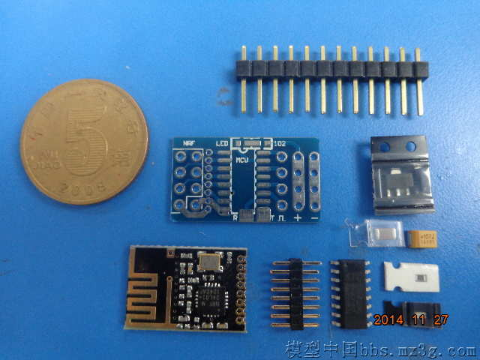   
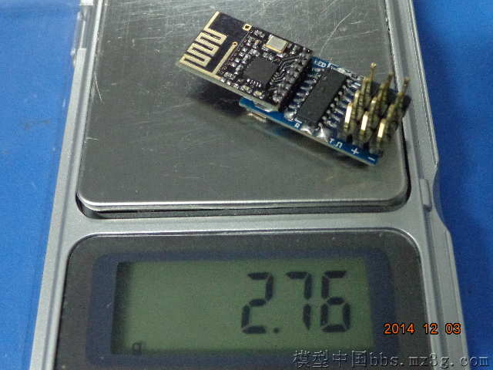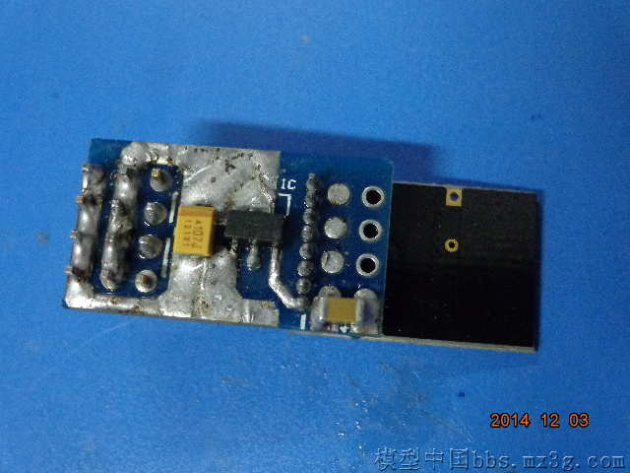   
  
  
  
  
  
  
  
  
  
  
  
如果使用接收机玩飞机模型，遥控器天线需折弯，天线侧面信号最好，切不可将天线指向模型。  
  
推荐接收使用外置天线，不要使用PCB天线。小天线淘宝可以买到，比PCB天线距离能提高30%。  
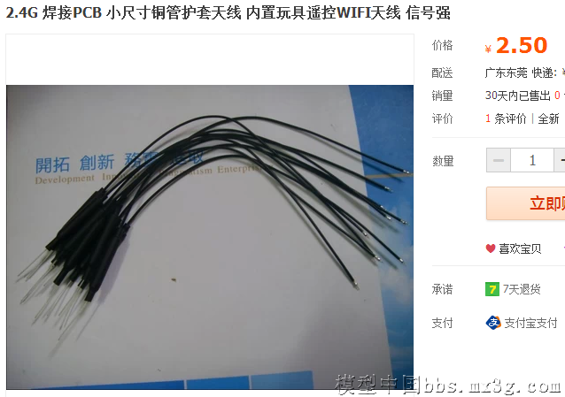   
  
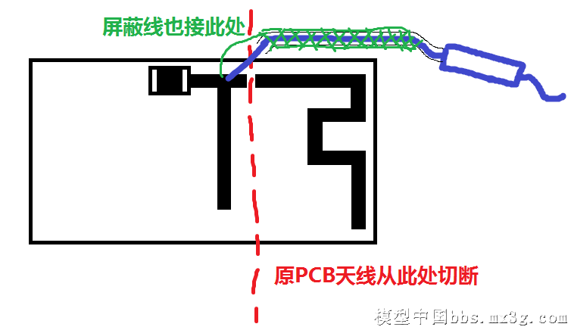   
  
  
  
最后说一下模友们在DIY中常犯的错误：  
  
1，布局不合理，信号会被自身电路挡住。如果一定要这样布局，那必须焊接外置天线  
